Ибрагимова М.В.,
учитель начальных классов МБОУ «Гимназия №1 имени А.А. Иноземцева»,
г. Братск, Иркутской области

Технологическая карта урока по учебному предмету «Математика» во 2-ом классе на тему
«Числовые и буквенные выражения. Закрепление»

Тип урока | Урок систематизации знаний
Автор УМК | Л.Г. Петерсон
Цель урока | Содержательная: закрепить умение вычислять, сравнивать и преобразовывать числовые и буквенные выражения;  Деятельностная: учить работать в паре, в группе; осуществлять самоконтроль и взаимоконтроль результатов деятельности.
Планируемые результаты:  Предметные результаты  Метапредметные результаты | Уметь правильно читать и записывать числовые и буквенные выражения;  Уметь вычислять, сравнивать и преобразовывать числовые и буквенные выражения;  Уметь решать уравнения, составлять программу решения для нахождения корня уравнения и производить проверку правильности вычислений;  Уметь решать текстовые задачи на вычисление неизвестной части и целого.  Личностные:  - Формировать мотивацию к обучению и целенаправленной познавательной деятельности;  - Воспринимать одноклассников как членов своей команды, группы; проявлять толерантность;  - Вносить свой вклад в работу для достижения общих результатов.  Познавательные:  - Ориентироваться в своей системе знаний, уметь объяснить и интерпретировать своё решение;  - Извлекать информацию, представленную в разных формах (текст, схема, выражение, др.)  - Перерабатывать полученную информацию; делать выводы в результате совместной работы группы, класса.  Регулятивные:  - Определять цель учебной деятельности на уроке самостоятельно и совместно с учителем;  - Планировать свои действия по достижению результата; следовать заданному алгоритму;  - Сверять свои действия с целью, учиться давать оценку результатов своей и совместной деятельности.  Коммуникативные:  - Участвовать в коллективном диалоге, высказывать свою точку зрения, аргументируя её;  - Уметь слушать других, соглашаться с чужим мнением либо корректно выражая своё несогласие;  - Совместно договариваться о правилах поведения и общения в группе и следовать им.
Оборудование: | Учебник «Математика, 2 класс», часть 2; презентация, раздаточный материал.

№ п/п | Этап урока, цель этапа | Деятельность учителя | Деятельность учащихся
1 | Мотивация  Цель: создать условия для возникновения внутренней потребности включения в деятельность. | Ребята, сегодня в нашей школе необычный день – День традиций. Заканчивается долгая холодная зима и через два дня мы с вами будем встречать календарную весну.  Наш урок сегодня тоже необычный, его символ – Солнце. Вот оно на слайде презентации. Как вы думаете, почему?  - Правильно.Вот и мы сегодня, следуя народным традициям, будем соревноваться в быстроте и ловкости ума, умении сотрудничать и помогать друг другу.  Самых активных мы наградим в конце нашего урока. В школе сегодня имеет хождение «гимназическая валюта» - гимназиарии. | - Идёт «Масленица» - праздничная неделя прощания с зимой и встречей весны. Каждый день что-то значит, пекут блины, устраивают катания с горы и другие забавы.
2. | Актуализация знаний  Цель: создать условия для активного применения имеющихся у детей знаний по изучаемой теме | - А начнём мы с Устного счёта на слайдах презентации.  Будьте внимательны, свой ответ обязательно доказываем.  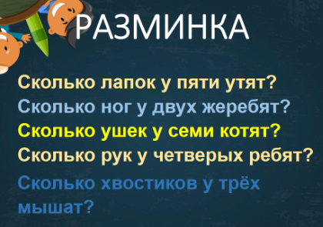  Задание 1. Разминка  Задание 2. «Найди ошибки»  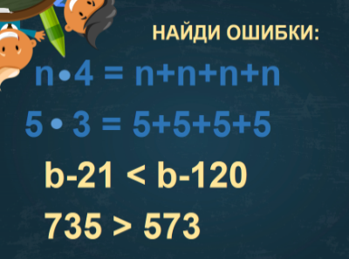  Задание 3. «Кто быстрее?»  -Задание выполняется в группе (ряд д*, сидящих друг за другом).  -Вам предстоит найти значение числового выражения, выполняя действия по очереди. Первый ученик определяет порядок действий в выражении, второй – выполняет первое действие, записывает ответ и передаёт следующему, и так далее, пока не решите весь пример. Посмотрите на слайде презентации образец числового выражения:  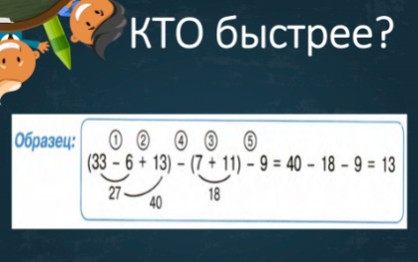  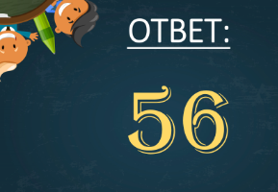  - Давайте подведём первые итоги нашего соревнования.  - Назовите самых активных ребят нашей математической разминки.  - Каким группам удалось решить цепочку вычислений правильно?  - Почему, как вы думаете, получили другой результат остальные группы? В чём причина неудачи? | - Всего у пяти утят 10 лапок (2 *5 = 10)  - У 2-х жеребят 8 ног (4*2 = 8)  - У семи котят 14 ушек (по 2 взять 7 раз = 14)  - По 2 руки взять 4 раза будет 8 рук;  - У трёх мышат три хвостика, т.к. по одному хвостику у каждого.  Ошибки допущены во втором и третьем выражениях:  2) в числовом выражении слева «5» взяли три раза, а справа – 4 раза, поэтому надо поставить знак «меньше»;  3) уменьшаемое b, вычитаемое в первом случае 21, во втором – 120. Чем больше мы вычтем, тем меньше останется. Поэтому здесь должен быть знак «больше».  Числовое выражение для решения в группе:  (20-16+38)-23+(45-8)=  - Расставить порядок действий;  - 20-16=4  - 4+38=42  - 45-8=37  - 42-23=19  - 19+37=56 Ответ примера: 56.  - Проверьте, какой ответ получился у вашей группы в результате всех вычислений?  (группы называют свои результаты)  - Каждый ряд называет своих «лидеров».  - Неверно решили пример потому, что кто-то допустил ошибку в вычислениях. А если хоть одно действие решить неправильно, то ответ всего выражения будет неверный.
3 | Постановка учебной задачи  Цель: Создать учебную ситуацию для определения цели деятельности на уроке | - Итак, мы поняли, в чём причина наших ошибок.  Сформулируем цель нашего урока.  - Чему будем учиться?  Давайте конкретизируем цель: будем закреплять умение правильно записывать числовые и буквенные выражения, сравнивать, преобразовывать их, вычислять значение числовых выражений. | - Закрепить умение работать с числовыми и буквенными выражениями.
4 | Закрепление знаний  Цель: создать условия для отработки имеющихся знаний и практических умений детей | Работа с учебником «Математика», с. 68  Задание № 8. Сравни выражения (поставить знак сравнения)  - Открываем учебники на с.68.  - Выполняем задание самостоятельно в учебнике. У доски работают двое учащихся. Проверку осуществляем по завершении работы на доске. | 1 ученик 2 ученик  36*3 36+3 а+а+а а*4  17*4 17+17+17 b*5 b+ b+ b+ b+ b  29*2 30+30 c*8+c c*2+c*2+c*3  8*5 8+8+8+8 х*6 х*9-х-х*2  (ошибки возможны в двух последних выражениях второго столбика)
 | Физминутка  Цель: эмоциональная и физическая разгрузка | Давайте отдохнём!  Катя М. проведёт свою физминутку, которая так нравится нашим ребятам. Но зима заканчивается и скоро придётся разучивать новую разминку, весеннюю.  Снег руками загребаем,  Лепим, лепим ком большой.  И ещё раз загребаем,  Лепим, лепим ком другой.  Лепим руки, лепим ноги,  Чтобы бегать по дороге.  Лепим глазки, лепим бровки  И длиннющий нос морковкой!  - Продолжаем работать с заданиями учебника.  с.69, задание №10. Задача.  - К доске работать с задачей идёт Костя Ч.  «»  С.69 задание №12 (а,б)  Составить по схемам уравнения, решить их и сделать проверку.  -Выполняем задание на доске. Схемы чертить не надо. Сразу записываем уравнения.  Х- 96=129 546 + х = 712  Проверять правильность решения выходят два помогающих ребёнка. Они оценивают работу на доске. | Дети выполняют движения руками и ногами за ведущим.  Схема задачи  Решение задачи на доске.  1)240+32=272(л)-кваса в 1 бочке  2)272+15=287(л)- кваса в 3 бочке  3) 272+240+287= 799 (л)- в 3-х бочках  4) 975-799=176(л)  Ответ: в 4 бочке 176 л кваса.  Х- 96=129 546 + х = 712  Х= 129+96 х= 712-546  Х= 225 Х= 166  225- 96=129 546+166= 712  129=129 712=712
5 | Подведение итогов урока  Цель: рефлексия учебной деятельности на уроке | Скоро прозвенит звонок,  Подведём скорей итог!  - Ребята, чему мы сегодня учились на уроке?  - Что удалось?  - Какие нерешённые проблемы остались?  - Кого из детей вы хотели бы отметить особенно? Кого можно поощрить гимназическими монетами?  -Мотивируйте свои предложения- за что вы выделяете этого ученика? | - Это те, кто активно работал в течение всего урока- ……………………………  - Выступал в роли помощников и контролировал выполнение заданий на доске- ……………………………………….
 | Домашнее задание | Учебник, с. 68 № 6, с.69 № 11(2 столбик) | Записывают в дневники

